Ejercicios sobre Africa

1. Comentar el texto siguiente
UNESCO 2009 Declaración sobre la diversidad cultural africana
La Conferencia General,

Reafirmando su adhesión a la plena realización de los derechos humanos y de las libertades fundamentales proclamadas en la Declaración Universal de Derechos Humanos y en otros instrumentos jurídicos universalmente reconocidos, como los dos Pactos Internacionales de 1966 relativos uno a los derechos civiles y políticos y el otro a los derechos económicos, sociales y culturales,
Recordando que en el Preámbulo de la Constitución de la UNESCO se afirma “(...) que la amplia difusión de la cultura y la educación de la humanidad para la justicia, la libertad y la paz son indispensables a la dignidad del hombre y constituyen un deber sagrado que todas las naciones han de cumplir con un espíritu de responsabilidad y de ayuda mutua”,

Recordando también su Artículo primero que asigna a la UNESCO, entre otros objetivos, el de recomendar “los acuerdos internacionales que estime convenientes para facilitar la libre circulación de las ideas por medio de la palabra y de la imagen”,

Refiriéndose a las disposiciones relativas a la diversidad cultural y al ejercicio de los derechos culturales que figuran en los instrumentos internacionales promulgados por la UNESCO ,

Reafirmando que la cultura debe ser considerada el conjunto de los rasgos distintivos espirituales y materiales, intelectuales y afectivos que caracterizan a una sociedad o a un grupo social y que abarca, además de las artes y las letras, los modos de vida, las maneras de vivir juntos, los sistemas de valores, las tradiciones y las creencias (2),
Comprobando que la cultura se encuentra en el centro de los debates contemporáneos sobre la identidad, la cohesión social y el desarrollo de una economía fundada en el saber,
Afirmando que el respeto de la diversidad de las culturas, la tolerancia, el diálogo y la cooperación, en un clima de confianza y de entendimiento mutuos, son uno de los mejores garantes de la paz y la seguridad internacionales,
Consciente del mandato específico que se ha conferido a la UNESCO, en el sistema de las Naciones Unidas, de asegurar la preservación y la promoción de la fecunda diversidad de las culturas,
Proclama los principios siguientes y aprueba la presente Declaración:

IDENTIDAD, DIVERSIDAD Y PLURALISMO
Artículo 1 – La diversidad cultural, patrimonio común de la humanidad
La cultura adquiere formas diversas a través del tiempo y del espacio. Esta diversidad se manifiesta en la originalidad y la pluralidad de las identidades que caracterizan a los grupos y las sociedades que componen la humanidad. Fuente de intercambios, de innovación y de creatividad, la diversidad cultural es tan necesaria para el género humano como la diversidad biológica para los organismos vivos. En este sentido, constituye el patrimonio común de la humanidad y debe ser reconocida y consolidada en beneficio de las generaciones presentes y futuras.
Artículo 2 – De la diversidad cultural al pluralismo cultural
En nuestras sociedades cada vez más diversificadas, resulta indispensable garantizar una interacción armoniosa y una voluntad de convivir de personas y grupos con identidades culturales a un tiempo plurales, variadas y dinámicas. Las políticas que favorecen la integración y la participación de todos los ciudadanos garantizan la cohesión social, la vitalidad de la sociedad civil y la paz. Definido de esta manera, el pluralismo cultural constituye la respuesta política al hecho de la diversidad cultural. Inseparable de un contexto democrático, el pluralismo cultural es propicio para los intercambios culturales y el desarrollo de las capacidades creadoras que alimentan la vida pública.
Artículo 3 – La diversidad cultural, factor de desarrollo
La diversidad cultural amplía las posibilidades de elección que se brindan a todos; es una de las fuentes del desarrollo, entendido no solamente en términos de crecimiento económico, sino también como medio de acceso a una existencia intelectual, afectiva, moral y espiritual satisfactoria.
DIVERSIDAD CULTURAL Y DERECHOS HUMANOS
Artículo 4 – Los derechos humanos, garantes de la diversidad cultural
La defensa de la diversidad cultural es un imperativo ético, inseparable del respeto de la dignidad de la persona humana. Ella supone el compromiso de respetar los derechos humanos y las libertades fundamentales, en particular los derechos de las personas que pertenecen a minorías y los de los pueblos indígenas. Nadie puede invocar la diversidad cultural para vulnerar los derechos humanos garantizados por el derecho internacional, ni para limitar su alcance.
Artículo 5 – Los derechos culturales, marco propicio para la diversidad cultural
Los derechos culturales son parte integrante de los derechos humanos, que son universales, indisociables e interdependientes. El desarrollo de una diversidad creativa exige la plena realización de los derechos culturales, tal como los definen el Artículo 27 de la Declaración Universal de Derechos Humanos y los Artículos 13 y 15 del Pacto Internacional de Derechos Económicos, Sociales y Culturales. Toda persona debe tener la posibilidad de expresarse, crear y difundir sus obras en la lengua que desee y en particular en su lengua materna; toda persona tiene derecho a una educación y una formación de calidad que respeten plenamente su identidad cultural; toda persona debe tener la posibilidad de participar en la vida cultural que elija y conformarse a las prácticas de su propia cultura, dentro de los límites que impone el respeto de los derechos humanos y de las libertades fundamentales.
Artículo 6 – Hacia una diversidad cultural accesible a todos

Al tiempo que se garantiza la libre circulación de las ideas mediante la palabra y la imagen, hay que velar por que todas las culturas puedan expresarse y darse a conocer. La libertad de expresión, el pluralismo de los medios de comunicación, el plurilingüismo, la igualdad de acceso a las expresiones artísticas, al saber científico y tecnológico -comprendida su presentación en forma electrónica- y la posibilidad, para todas las culturas, de estar presentes en los medios de expresión y de difusión, son los garantes de la diversidad cultural.
2 Realizar alguno de los ejercicios que siguen
Buscar datos sobre algunas figuras eminentes de personas que amaron y escribieron sobre Africa
Ejemplo Cardenal Carlos Lavigerie, arzobispo de Argel
Charles-Martial Allemand-Lavigerie (31 de octubre de 1825, Bayona, Francia - 26 de noviembre de 1892, Argel, Argelia) fue un misionero y cardenal católico francés, fundador de los Misioneros de África (Padres Blancos).
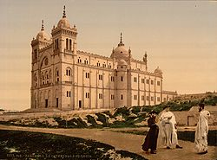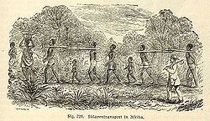
Catedral de Cartago C. Lavigerie Esclavos
Diplomático en Roma, obispo de Nancy, arzobispo de Argel y de Cartago.
En 1868 con objeto de evangelizar el África sub-sahariana funda la sociedad de los Misioneros de África, conocida como Padres Blancos, cuyos miembros usan el post-nominal con las iniciales M. Afr.

El papa León XIII lo elevó al rango de cardenal el 27 de marzo de 1882.
Ordenó la construcción de la Catedral de San Luis de Cartago (1884-1890) en honor al rey Luis IX, muerto por culpa de la peste en el año 1270 durante la séptima cruzada mientras asediaba Cartago. Edificio de estilo neobizantino-

Antiesclavista. En París, en 1888 el cardenal Lavigerie, jefe de la Iglesia Católica en África, lanza una campaña antiesclavista. Alertado por sus misioneros reclama una intervención europea para poner fin al tráfico de esclavos. Consideraba como:
«...Lo que ocurría en América no era nada comparado con las atrocidades perpetradas en África. Cuatrocientos mil hombres al año son víctimas de aquello...»

La trata de esclavos en África le llevó a emprender una vasta campaña y tras fundar con el Papa una liga antiesclavista, el ealizó una gira contra la esclavitud de 1888 a 1889 en Europa. Dijo en París: "Para salvar el interior de África hay que provocar la ira del mundo".

En esa época dos millones de seres humanos desaparecían cada año, es decir, cinco mil negros eran asesinados, raptados o vendidos cada día, lo que significaba la destrucción de todo un continente. Sólo llegaba a su destino un tercio del cargamento humano.

Entre quienes escucharon su prédica se encontró María Teresa Ledóchowska, quien adhirió incondicionalmente a la causa antiesclavista. Ella sería fundadora de la congregación de las «Hermanas Misioneras de San Pedro Claver», a imitación de Pedro Claver, el «esclavo de los esclavos». María Teresa fue beatificada en 1975.

La llamada de Charles Lavigerie fue acogida por el rey de los belgas Leopoldo II quien el 18 de noviembre de 1889 recibió en Bruselas a los representantes de dieciséis gobiernos para determinar las medidas a adoptar con vistas a reprimir la trata de esclavos resultante de la colonización y del reparto de África, trata que no había disminuido su intensidad a pesar de la Conferencia de Berlín de 1884.
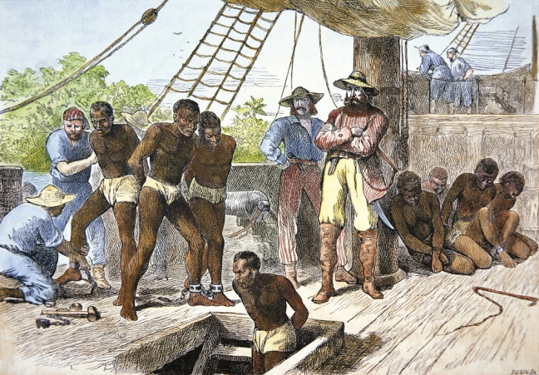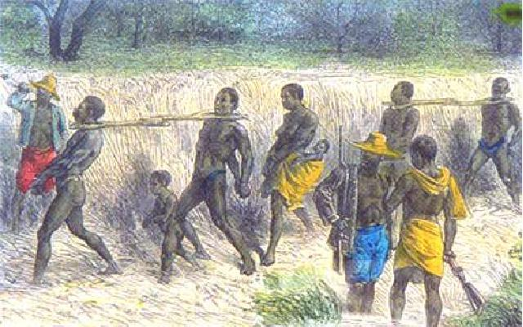

2. Explicar estos gráficos con datos buscados en Internet
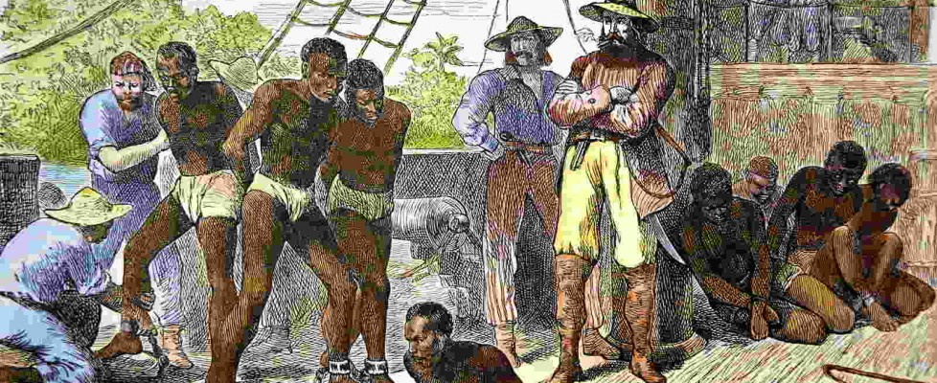
Un estudio interesante es analizar las diversas razas de africanos que pueden existir y explorar algunos de los principales genocidios que han tenido lugar en cada siglo y han sido el motivo de que un continente cuatro veces más extenso que Europa apenas si haya tenido población numerosa hasta llegar al siglo XX
Interesante es analizar algún cuadro estadístico tomado de los datos que, por internet, se pueden obtener fácilmente
Principio del formulario
Libros que existen sobre Africa y se puede leer
África y su cultura para la democracia : una valoración de la realidad cultural africana ante el desafío de su consolidación democrática (2016) Obama Ondo, Crisantos Editorial Círculo Rojo
África : objetos y sujetos (2010) Santos Moro, Francisco de ... [et al.] Caja de Ahorros de Asturias
África a diario (2009) Bañó Hernández, Manuel Diputación de Valencia
África camina : actas del Congreso Internacional de Estudios Africanos : IV Congreso de Estudios Africanos [Recurso electrónico] (2005
África camina : el desorden como instrumento político (2001) Chabal, Patrick ; Paloz, Jean- Pascual Edicions Bellaterra
África debe unirse [ (2010) Nkrumah, Kwame Edicions Bellaterra
África, música y arte (2008) Serra Ester, David ; Martínez-Jacquet, Elena Fundación la Fontana de Rupit
Africanísimo: una aproximación multidisciplinar a las culturas negroafricanas (2009) Editorial Verbum, S.L.
Antología da poesía femenina dos PALOP (Paises Africanos de Lingua Oficial Portuguesa) (1998) García, Xosé Lois (1945-) Edicións Laiovento
Antropología y colonialismo en África subsahariana : textos etnográficos (2009) Fernández Moreno, Núria : Editorial Univ. Ramón Areces
Aspectos sociopolíticos del parlamento tradicional en algunos países africanos (1982) Autor/es: Armstrong, R. G. ... [et al.] Ediciones del Serbal, S.A.
Brujería fang en Guinea Ecuatorial: el Mbwo (2004) Mbana Nchama, Joaquín Sial Ediciones
Civilización y barbarie : una antropología sin condescendencia (2016) Diop, Cheikh Anta Edicions Bellaterra
Cultura africana y cristianismo (1988) Editorial Mundo Negro
Culturas neoafricanas (2001) Cortés López, José Luis Editorial Mundo Negro
Democracia para África : la larga marcha del África negra hacia la libertad (2000) Dumont, René Edicions Bellaterra
Descolonización de Africa : Africa austral y el cuerno de Africa, la (1983 Mazrui, Ali A. ... [et al.] Ediciones del Serbal, S.A.
Diccionario histórico-etnográfico de los pueblos de África 2009) Cortés López, José Luis Editorial Mundo Negro
Dios en África, valores en la tradición Bantú (1993) Combarros Miguélez, Miguel (1929- : Editorial Mundo Negro
El África fantasmal : de Dakar a Yibuti (1931-1933) (2007) Leiris, Michel (1901-1990) Editorial Pre-Textos
El concepto de poder en África (1982) Diagne, Pathe ... [et al.] Ediciones del Serbal, S.A.
El grito del hombre africano : cuestiones dirigidas a los cristianos y a las iglesias de África [Monografía] (1998) Ela, Jean-Marc Ed. Verbo Divino
El grito del hombre africano : cuestiones dirigidas a los cristianos y a las iglesias de África (1998) Autor/es: Ela, Jean-Marc Editorial/es: Editorial Verbo Divino
El origen del hombre ; Los pueblos africanos (1997) Guías Océano
El origen del hombre ; Los pueblos de África, Oceanía y Asia oriental (1998) Editorial Océano
Encuentros africanos (2009) Bernert, Sabine Ediciones Timeo, S.L.
Enseñanza de la filosofía e investigación filosófica en Africa (1984 Elungu, E. P. ... [et al.] Ediciones del Serbal, S.A.
Episodios africanos : de Nicolás Estévanez [Archivo de Internet] (2013) Estévanez Murphy, Nicolás (1838-1914) : Ediciones Idea
Eros negro : costumbres sexuales en Africa desde la prehistoria hasta nuestros días (1975 Rachewiltz, Boris de Sagitario, S. A. Circulo rojo
Espiritualidad y pensamiento africanos [ (1980) Zahan, Dominique Ediciones Cristiandad S.A.
Estados y sociedades en Europa y África : Grecia, Roma, celtas y vikingos (1995) Club Círculo de Lectores
Etiopía : un rostro con tres miradas (2007) Gozálbez Esteve, Francisco Javier ; Cebrián Flores, Dulce María Revista Altaïr S.L.
Europa para los africanos (1992) Distl, Gottfried Editorial Juventud, S.A.
Grandes calibres africanos (2010) Sánchez-Ariño, Tony Editorial Solitario
Guía de la Sala de África (Museo Nacional de Antropología) (2004) Ministerio de Educación, Cultura y Deporte. Área de Cultura
Historia del África negra : de los orígenes a las independencias (2011) Ki-Zerbo, Joseph Edicions Bellaterra
Identidad africana y cristianismo, palabras de un creyente (1999) Mveng, Engelbert Editorial Verbo Divino
Imaginar África : los estereotipos occidentales sobre África y los africanos [Monografía] (2009) Iniesta, Ferran ... [et al.] Los Libros de la Catarata
Inmigrantes africanos, racismo, desempleo y pobreza 2011) Martínez Veiga, Ubaldo (1942-): Icaria editorial
Interpretación de un mito africano : hacia una antropología intercultural [Monografía] (2008) Sarrión Cayuela, José Amarú Ediciones
Introducción a la cultura africana : aspectos generales (1982) Sow, Alpha I. ... [et al.] : Ediciones del Serbal, S.A.
La colonización del imaginario, imágenes de África ] (2003) Fernández-Fígares y Romero de la Cruz, María Dolores Editorial Univ. Granada
La crónica de Guinea : un modelo de etnografía comparada (2012) Aznar Vallejo, Eduardo ; Corbella Díaz, Dolores : Edicions Bellaterra
La frontera ambigua : tradición y democracia en África [ (2007) s: Edicions Bellaterra
La sabana africana (1985) Beani, Laura ... [et al.] Editorial Debate
La situación de la mujer en Zimbabue antes de la independencia (1984) Weinrich, A. K. H. Ediciones del Serbal, S.A.
La sociedad rifeña frente al protectorado español de Marruecos (1912-1956) (2003) Mimoun, Aziza Edicions Bellaterra
La verdadera vida en el Antiguo Egipto [ (2010) : Solís Miranda, José Antonio Cadena Cien Editores, S.L.U.
Los africanos primero [Monografía] (2013) González, Gerardo (1943- ) Editorial Mundo Negro
Los Pamues (los Fang) : monografía etnológica de una rama de las tribus negras de África Occidental (2003) Tessmann, Günter Univ.Alcalá. Publicaciones
Los tres pilares de Ifa : historia, leyendas y sociedades secretas Yoruba en Nigeria (2011) Mosquera Castelo, José M. Ed: Mosquera Castelo,
Marruecos a través de sus mujeres [Archivo de Internet] (2009) Mernissi, Fatima (1940-) Ediciones del Oriente y del Mediterráneo
Mujeres en la frontera : tradición e identidad musulmanas en Ceuta (2004) Evers Rosander, Eva Edicions Bellaterra
Mundos de poder : pensamiento religioso y práctica política en África (2005: Ellis, Stephen ; Haar, Gerrieter : Edicions Bellaterra
Partir para contar : un clandestino africano rumbo a Europa (2014) Traoré, Mahmud ; Le Dantec, Bruno Pepitas de calabaza
Pensamiento africano : cultura y sociedad (2005) es: Edicions Bellaterra
Pensamiento, magia, literatura, lengua y cine en el África subsahariana de influencia inglesa (2001) Caramés Lage, José Luis ... [et al.] : Bohodón Ediciones S.L.
Pueblos de África, (2001) Salvador González, Leo ; Cortés López, J.L. Mundo Negro
Regreso al futuro : ¿el eterno retorno africano? (2013) Santamaría Pulido, Antonio Los libros de la Catarata
Sabiduría africana (1998) Hima, Mariama : José J. Olañeta Editor
Saharauis, la mirada en el exilio (2008) Arola Editors S.L.
Secesionismo en África (2010) Tomàs i Guilera, Jordi (1971-) Edicions Bellaterra
Mujer, educación y migraciones en África (2011) varios Los Libros de la Catarata
Ser mujer en África [Monografía] (2005) Villar Raso, Manuel (1936-) Alhulia, S.L.
Signos de África, recorrido iniciativo (2000) Tulón, Bernard Fundación Ibercaja
Sistemas africanos de parentesco y matrimonio (1982) adcliffe-Brown, Alfred Reginald (1881-1955) Editorial Anagrama S.A.
Sobrevivir para contarlo : el coraje de una mujer durante el genocidio de Ruanda (2010) Ilibagiza, Immaculée ; Erwin, Steve Ed Sabai Edici
Subdesarrollo y esperanza en África (2013) Sebastián Gascón, Carlos Ed: Galaxia Gutenberg, S.L.
Un nuevo modelo de mujeres africanas : el proyecto educativo colonial en el África occidental francesa [Archivo de Internet] (2012) Díaz Narbona,-Rivas J.CSIC

Un viaje por África (1998) Roqué Prat, Núria; Riera Sant, Mireia; Sarri Plans, Agnès : Fundación Intermón Oxfam

Una cata de poder : historia de una mujer negra (2015) Lucini, Javier : Ediciones del Oriente y del Mediterráneo

Una isla tropical africana : Fernando Póo y los bubis (2012) Baumann, Ó. Ed. Sial

Viajando por el Magreb : un intercambio de culturas : Argelia, Marruecos y Túnez (2012) Edery Benchluch, José es: Ministerip de As. Exteriores . Publicaciones

Viaje por las costumbres, usos y trajes de África (2005): José J. Olañeta Editor

